Список участников конкурса «Воспитатель года -2015»

1. Белик Наталья Александровна

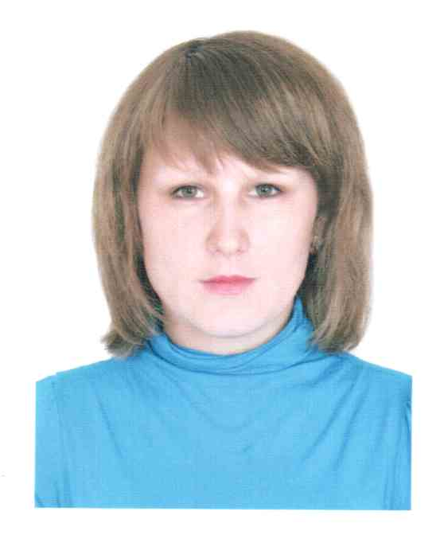
Место работы: муниципальное бюджетное дошкольное образовательное учреждение «Детский сад № 1 «Золотой ключик».
Занимаемая должность: воспитатель
Педагогическое кредо участника: Быть для всех детей другом, понять индивидуальность каждого и воспитать положительное отношение к окружающему их миру и к самому себе.
Почему нравится работать в д/саду: Профессия воспитатель привлекает своей гуманностью и благородством.
Профессиональные и личностные ценности, наиболее близкие участнику: Человек творческий, индивидуальный, с богатым внутренним миром и неистощимой внутренней энергией.
В чем, по мнению участника, состоит основная миссия победителя конкурса: Поднять престиж профессии «Воспитатель».

2. Жданова Нина Владимировна

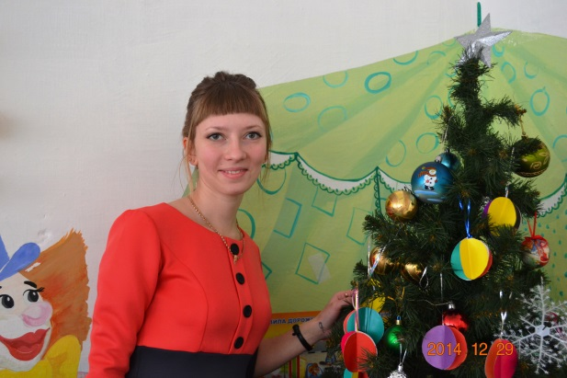
Место работы: муниципальное бюджетное дошкольное образовательное учреждение «Детский сад № 5 «Родничок»
Занимаемая должность: воспитатель
Педагогическое кредо участника: «С детьми всегда должна быть рядом, даря тепло и согревая взглядом, их в мир прекрасного вести, и помнить заповедь «не навреди».
Почему нравится работать в д/саду: «Нравится находиться в детстве, постоянно восторгаться и удивляться каждый день»
Профессиональные и личностные ценности, наиболее близкие участнику: «Воспитатель должен быть всегда примером для своих детей. Каким вырастет маленький человек? Добрым или злым? Отзывчивым или равнодушным? Это все зависит от воспитателя, от его педагогического такта и душевной щедрости»
В чем, по мнению участника, состоит основная миссия победителя конкурса:
Повышение престижа профессии воспитателя, формирование позитивного общественного
мнения о значимости педагогического труда.

3. Корчевская Оксана Николаевна

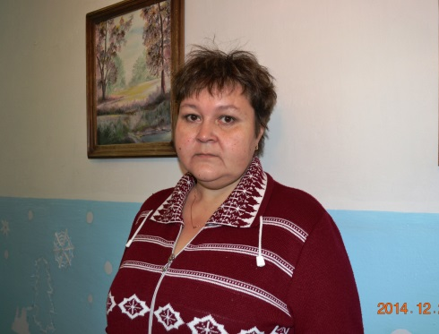
Место работы: муниципальное бюджетное дошкольное образовательное учреждение «Детский сад № 5 «Родничок»
Занимаемая должность: воспитатель
Педагогическое кредо участника: «Воспитывая детей, совершенствоваться самому» «Нам каждый год встречать и провожать и каждый день глядеть в ребячьи души. Нам каждый час единство с ними ощущать и каждым мигом становиться лучше»
Почему нравится работать в д/саду: Хочу дарить детям радость и радоваться вместе с ними, смотреть в их глаза и вновь попадать в мир детства, эмоций, счастья»
Профессиональные и личностные ценности, наиболее близкие участнику:
«Компетентность, креативность, взаимопонимание коллег, радость общения с детьми, доброта, справедливость, коммуникабельность»
В чем, по мнению участника, состоит основная миссия победителя конкурса: повышение престижа профессии «воспитатель».

4. Ламинская Наталья Владимировна

Место работы: муниципальное бюджетное дошкольное образовательное учреждение детский сад № 6 «Рябинка»
Занимаемая должность: воспитатель
Педагогическое кредо участника: Играть с детьми, с помощью игры овладевать способами взаимодействия со взрослыми и сверстниками.
Почему нравится работать в д/саду: Нравиться вместе с детьми познавать окружающий мир, создавать ситуации, в результате которых у детей развиваются интегративные качества.
Профессиональные и личностные ценности, наиболее близкие участнику: Такт, уважение
В чем, по мнению участника, состоит основная миссия победителя конкурса:
Поделиться своим опытом с коллегами.

5. Леконцева Любовь Анатольевна

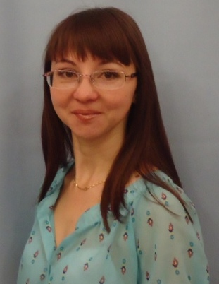
Место работы: муниципальное бюджетное дошкольное образовательное учреждение «Детский сад № 7 «Сказка»
Занимаемая должность: воспитатель
Педагогическое кредо участника: «Лучший способ сделать детей хорошими - это сделать их счастливыми». Оскар Уайльд.
Почему нравится работать в д/саду: Воспитатель… какая еще профессия дает столько разнообразия, эмоций, впечатлений, общения, и обновления. В этой профессии каждая минута – это движение, новый сюжет, атмосфера детства.
Профессиональные и личностные ценности, наиболее близкие участнику:
Любовь к детям. А из этого вытекает все остальное: ответственность, отзывчивость, доброжелательность, тактичность, артистичность, совершенствование своего профессионализма.
В чем, по мнению участника, состоит основная миссия победителя конкурса:
Наша жизнь – это разноцветная карусель. Яркая, полная событий и неожиданных поворотов. Наше будущее – это дети. Современный ребенок подвержен различным влияниям внешнего мира. Он не умеет взять полезное и отсеять негативное. Моя миссия, как воспитателя, заключается в том, чтобы пропустив влияние внешнего мира через призму любви и добра, не оторвав ребенка от действительности, вырастить человека. Именно от того, как я это буду делать, зависит многое.

6. Солдатова Анна Викторовна

Место работы: муниципальное бюджетное дошкольное образовательное учреждение «Детский сад № 9 «Звёздочка»
Занимаемая должность: воспитатель
Педагогическое кредо участника: Идти в ногу со временем.
Почему нравится работать в д/саду: Ребенок – это открытая книга, которую я познаю, открываю для себя что-то новое и помогаю дополнять ее.
Профессиональные и личностные ценности, наиболее близкие участнику: Компетентность, пунктуальность, требовательность, ответственность, целеустремленность.
В чем, по мнению участника, состоит основная миссия победителя конкурса: Продолжать нести свой труд с достоинством и не останавливаться на достигнутом.

7. Антипина Ольга Викторовна

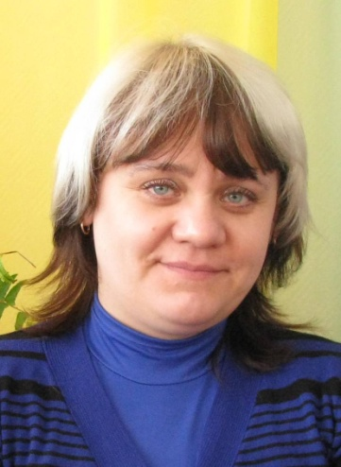
Место работы: муниципальное бюджетное дошкольное образовательное учреждение «Детский сад № 11 «Солнышко»
Занимаемая должность: воспитатель
Педагогическое кредо участника: Мне близки такие слова:
«С детьми всегда должна быть рядом,
Даря тепло и согревая взглядом,
Их в мир прекрасного вести,
И помнить заповедь «не навреди!»
Почему нравится работать в д/саду: Мне нравятся каждый день вводить детей в мир увлекательной познавательной игры, наблюдать за тем, как раскрываются индивидуальные качества детей и радоваться их успехам. И как говорил В.Г.Белинский «Воспитание – великое дело им решается участь человека»
Профессиональные и личностные ценности, наиболее близкие участнику:
Искренность, эмоциональность, умение найти «ключик» к каждому ребенку, доброжелательность, терпимость, образованность.
В чем, по мнению участника, состоит основная миссия победителя конкурса:
Поделиться своим опытом и педагогическими находками с коллегами через серию мастер-классов, открытых мероприятий.

8. Лиханова Катифа Темерхановна

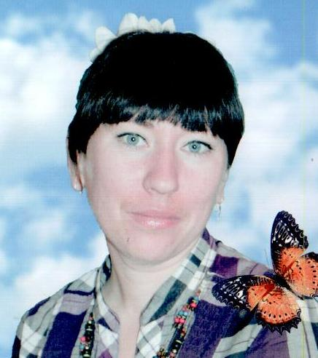
Место работы: муниципальное бюджетное дошкольное образовательное учреждение «Детский сад № 11 «Солнышко».
Занимаемая должность: воспитатель
Педагогическое кредо участника: Почему я выбрала профессию воспитателя? Что удерживает меня в детском саду? Конечно же – это интерес детей к тому новому, что им даю я. Эти детские любопытные глаза, их откровенное желание узнать что-то новое, понять, принять. И когда я это вижу, я понимаю… Я люблю свою профессию!!!
Почему нравится работать в д/саду: Я здесь как «рыба» в воде.
Профессиональные и личностные ценности, наиболее близкие участнику:
Многие беды имеют своими корнями как раз то, что человека с детства не учат управлять своими желаниями, не учат правильно относиться к понятиям можно, надо, нельзя.
В.А. Сухомлинский.
В чем, по мнению участника, состоит основная миссия победителя конкурса:
Эталон дошкольного работника (воспитателя).

9. Максимова Татьяна Александровна

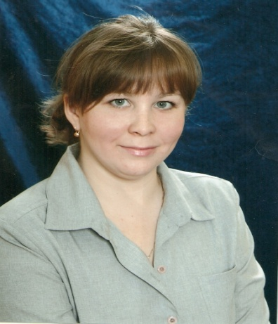
Место работы: муниципальное автономное дошкольное образовательное учреждение «Детский сад № 16 «Тополек».
Занимаемая должность: воспитатель
Педагогическое кредо участника:
Главное в моей профессии – уметь преодолеть взрослый авторитаризм и увидеть мир с позиции ребенка; понимать, что каждый ребенок уникален, и нельзя одного сравнивать с другим; всегда быть эмоциональной поддержкой ребенку и создавать вокруг него пространство, в котором у него всегда будет возможность познавать мир, продвигаться в своем развитии и просто быть счастливым!
Почему нравится работать в д/саду:
Без поддержки взрослого каждый ребенок беззащитен и мир его хрупок. Мне нравится помогать ребенку оставаться самим собой, создавать для него мир детства, в котором он будет счастливым и успешным.
Профессиональные и личностные ценности, наиболее близкие участнику:
Ответственность, инициативность, креативность, доброжелательность, умение доверять, чувство юмора…
В чем, по мнению участника, состоит основная миссия победителя конкурса:
Раз стал победителем в профессии - обрати внимание общества на ее значимость, и на людей, посвятившим ей свою жизнь!

10. Ризванова Светлана Георгиевна

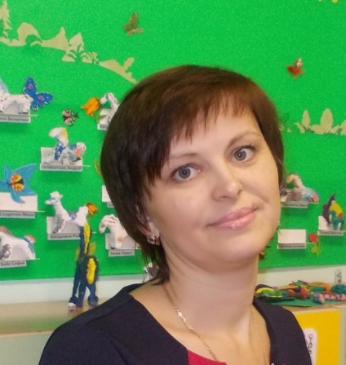
Место работы: муниципальное автономное дошкольное образовательное учреждение «Детский сад № 16 «Тополек».
Занимаемая должность: воспитатель
Педагогическое кредо участника:
Всегда быть рядом с ребенком, видеть, чувствовать, понимать его интересы и помогать ему раскрыться и реализовать свои возможности.
Почему нравится работать в д/саду:
Меня привлекает детская открытость и непосредственность, чистота и искренность детских чувств, желаний и интересов. Мне нравится, что ценность и результат моего труда я вижу не только на выходе моих воспитанников из детского сада, но и на протяжении всей моей и их жизни.
Профессиональные и личностные ценности, наиболее близкие участнику:
Ответственность, инициативность, креативность, доброжелательность, умение доверять, чувство юмора, целеустремленность…
В чем, по мнению участника, состоит основная миссия победителя конкурса:
Не останавливаться в своем профессиональном развитии, свои успехи, достижения и опыт сделать ресурсом развития других.

